Fuerza del terremoto
La magnitud y la intensidad son dos medidas de la fuerza de un terremoto y frecuentemente se confunden por el común de la gente. La primera es una medida de la energía física liberada en su origen, estimada por las observaciones instrumentales. Varias escalas de magnitud están en uso. La más vieja y ampliamente usada es la de Richter, desarrollada por Charles Richter en 1936. Aunque la escala es abierta, la mayor fuerza registrada hasta la fecha ha sido de 8,9.
De otro lado, la intensidad es una medida de los efectos percibidos más que de la fuerza del terremoto mismo. Es una medida de la severidad del impacto en un lugar específico. Entonces, mientras la magnitud se refiere a la fuerza del terremoto como un todo (un terremoto puede tener sólo una magnitud), la intensidad se refiere a los efectos en un sitio particular.
La intensidad es usualmente mayor cuanto más cerca esté del epicentro. La intensidad se determina clasificando el grado de la sacudida a través de una escala sobre la base de las consecuencias visibles dejadas por el terremoto y de los reportes subjetivos de las personas que experimentan la sacudida. Hay muchas escalas de intensidad en uso en el mundo. La más usada es la modificada de Mercalli (MM), desde levemente perceptibles (MMI) hasta la destrucción total (MMXII).
Factores topográficos
Los factores topográficos afectan sustancialmente el impacto de los terremotos. Las sacudidas violentas en áreas construidas sobre suelos de aluvión o vertederos los cuales tienden a licuarse y exacerbar las oscilaciones sísmicas, pueden producir daños y lesiones importantes lejos del epicentro. El impacto del terremoto de Ciudad de México en 1985, donde se estima que murieron 10.000 personas, y el de 1989 en Loma Prieta, son buenos ejemplos de cómo las condiciones locales del suelo son importantes en cuanto al daño más severo de las edificaciones.

Factores Meteorológicos
Los asuntos meteorológicos juegan un efecto directo menor pero pueden afectar sustancialmente las consecuencias secundarias de los terremotos. Las marejadas y los altos niveles de agua por tormentas exacerban el impacto de las ondas sísmicas marinas. La saturación de los suelos con agua incrementa la probabilidad de deslizamientos y fallas en los diques al igual que la probabilidad de la licuefacción del suelo durante las sacudidas. La falla de los diques inducida por un terremoto cuando las corrientes están cerca del estado de inundación puede ser catastrófica. Si las viviendas quedan con daños considerables, la lluvia y las bajas temperaturas serían, al menos, incómodas y podrían contribuir al incremento de la morbilidad y la mortalidad, como se observó en Armenia en diciembre de 1988.
Actividad Volcánica
A menudo los terremotos se asocian con volcanes activos, en ocasiones por el flujo de magma o por incremento en la presión que sigue a la intrusión magmática. Generalmente, las llamadas vibraciones armónicas asociadas con el flujo de magma no son dañinas; sin embargo, los terremotos relativamente severos pueden preceder o acompañar a las erupciones volcánicas y contribuir así a los devastadores deslizamientos.
Factores generados por el hombre
Existen varias actividades humanas, o sus consecuencias que inducen terremotos:
- Llenado de grandes depósitos de agua
- Inyección profunda de pozos
- Explosiones subterráneas de proyectos nucleares
- Colapso de minas o trabajos subterráneos.

Algunos observadores han especulado que las detonaciones nucleares a lo largo de una falla geológica pueden liberar fuerzas en forma controlada e impedir un terremoto importante, pero el riesgo potencial de error con tales experimentos ha desanimado a los más intrépidos investigadores de terremotos.
Factores que condicionan más pérdidas humanas en los terremotos.
- Deslizamientos: Los deslizamientos pueden enterrar poblados y casas en laderas, barrer vehículos lejos de las vías, en barrancos, especialmente en áreas montañosas. Los flujos de detritos causados por los terremotos pueden también represar ríos. Esos represamientos pueden llevar a inundaciones en tierras aguas arriba y, si el dique se rompe de repente, puede causar ondas de agua enviadas súbitamente aguas abajo. Los dos eventos ponen en riesgo los asentamientos humanos.
- Tsunamis: Los terremotos submarinos (maremotos) pueden generar destructivos tsunamis (olas sísmicas) que viajan miles de millas sin disminuir antes de ocasionar destrucción a las líneas costeras y alrededores de bahías y puertos. Un tsunami puede ser creado directamente por los movimientos de tierra bajo el agua durante terremotos o por deslizamientos, incluyendo los ocurridos bajo el agua. Pueden viajar miles de millas a 483-966 km/h con muy poca pérdida de energía. Las olas altas en aguas oceánicas profundas pueden ser únicamente de unos pocos metros y pasar bajo los barcos con pocas molestias, pero en las aguas costeras poco profundas pueden alcanzar 30,48 metros, con un impacto devastador sobre las embarcaciones y las comunidades al borde de la playa. Las crestas sucesivas pueden arribar a intervalos entre 10 y 45 minutos y dar rienda suelta a la destrucción por varias horas.
- Réplicas: La mayoría de los terremotos son seguidos por réplicas, algunas de las cuales pueden ser tan fuertes como el terremoto mismo. Muchas muertes y lesiones serias ocurrieron por una fuerte réplica 2 días después del terremoto de Ciudad de México, el 19 de septiembre de 1985, el cual mató 10.000 personas. En algunos casos, los deslizamientos pueden ser desencadenados por una réplica, después de la sacudida principal. Algunos grandes flujos de escombros se inician lentamente con un goteo pequeño que luego se agiganta. En esos casos puede haber el suficiente aviso y una comunidad atenta al riesgo evacúa oportunamente.
- Condiciones climáticas locales: Se sabe que las condiciones climáticas locales afectan el tiempo de supervivencia de las personas atrapadas en los edificios colapsados después de un terremoto, tienen una gran influencia sobre el porcentaje de lesionados que mueren antes de ser rescatados. Por ejemplo, las duras condiciones del invierno presentes durante el terremoto de Armenia en 1988, el cual mató un estimado de 25.000 personas, disminuyó la probabilidad de supervivencia de los atrapados aunque sus lesiones originales eran menores. Algunas de las personas que se rescataron de alguna manera pudieron haber perecido a causa del intenso frío en la región montañosa.
- Hora del Día: La hora del día es un factor importante y determinante en el riesgo de morir o lesionarse a causa de la probabilidad de quedar atrapado por un edificio colapsado.
Zonas con Alto Riesgo
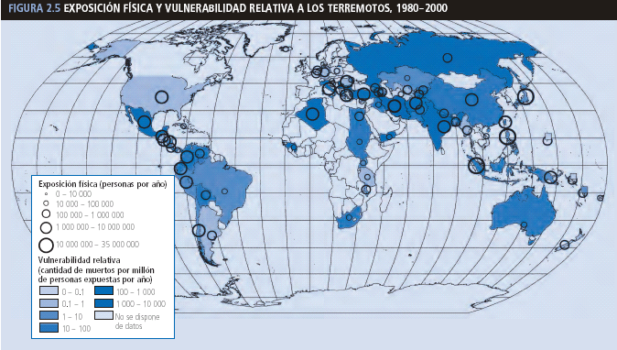
Tomado de: La reducción de riesgos ante Desastres Un Desafío para el Desarrollo. Informe Mundial. PNUD, 2005

